خطة أمين مركز مصادر التعلم
للفصل الدراسي الثاني
لعام : 1438هـ

أمين مركز مصادر التعلم
الأستاذ / سعيد عيد حزمي
متوسطة وثانوية البراء بن عازب بالبشائر

مفهوم مركز مصادر التعلم :
بيئة تعليمية تحوي أنواعاً متعددة من مصادر المعلومات يتعامل معها المتعلم وتتيح له فرص اكتساب المهارات والخبرات وإثراء معارفه عن طريق التعلم الذاتي .

عناصر ومضامين مفهوم مركز مصادر التعلم
- التنوع في المواد والمصادر التعليمية المطبوعة وغير المطبوعة .
- التنظيم والترتيب .
- يشرف على المركز موظفين مؤهلين ومتخصصين .
- خدمة الطلاب والمعلمين .
- ملائمة أساليب التعلم المختلفة .
- يشتمل على أنواع مختلفة من الأجهزة التعليمية .

الهدف العام من مركز مصادر التعلم
توفير بيئة تعليمية تعلميه مناسبة تتيح للمتعلم الاستفادة من أنواع متعددة ومختلفة من مصادر التعلم وتهيئ له فرص التعلم الذاتي ، وتعزز لديه مهارات البحث والاكتشاف ، وتمكن المعلم من أتباع أساليب حديثة في تصميم مادة الدرس ، وتنفيذها ، وتقويمها .

أهمية مركز مصادر التعلم :
- توفر البيئة المناسبة التي تُمكن الطالب من استخدام مصادر متنوعة .
- تقدم نموذجاً مختلفاً عن الحصة الصفية يساعد في جذب الطلاب وإثارة اهتمامهم
- تساعد في تنظيم المصادر التعليمية وتصنيفها بما يسهل الوصول إليها .
- تساعد المعلم من خلال أمين المركز في عمليات التحضير للحصة وتنفيذها .

أهداف مركز مصادر التعلم
- تتيح للمتعلم فرص التعلم في الأوقات التي يختارها وللموضوعات التي يفضلها أو يرغبفي الاستزادة فيها دون التقيد بالحصة الصفية وما يقدم فيها .
- كسر الجمود في الجدول المدرسي التقليدي وذلك بتغيير مكان التعلم وأساليبالتعليم ووسائله.
- دعم المقرر الدراسي عن طريق توفير مصادر تعلم ذات ارتباطبالمقرر ، وذلك لبعثالفاعليةوالنشاط والحيوية فيه .
- تنمية مهارات البحث والاستكشاف والتفكير وحل المشكلات لدى المتعلم .
- تزويد المتعلم بمهارات وأدوات تجعله قادرا على التكيف والاستفادة من التطورات المتسارعة في نظمالمعلومات .
- مساعدة المعلم في تنويع أساليب تدريسه .
- مساعدة المعلمين في تبادل الخبرات والتعاون في تطوير المواد التعليمية .
- تقديم اختيارات تعليمية متنوعة لا توفرها أماكن الدراسة العادية .
- إتاحة الفرصة للتعلم الذاتي .
- تلبية احتياجات الفروق الفردية .
- إكساب الطلاب اهتمامات جدية ، والكشف عن الميول الحقيقة والاستعدادات.
مسؤوليات وواجبات أمين مركز مصادر التعلم
- تنظيم محتويات المركزمن الكتب والمواد التعليمية وتصنيفها وفهرستها وترتيبها بما يسهل تناولهاوإعادتها إلى مكانها وإعداد ما يلزممن بطاقات ولافتات إرشادية ومتطلبات نظام الحفظ والاستخدام.
- تدريب الطلاب على حسن استخدام المركز.
- تدريب الطلاب على أساليب البحث وكتابة المقالات وتلخيص الكتب والموضوعات بما يناسب مستوياتهم وقدراتهم.
- ملاحظة ما يرد للمركز من الكتب والدوريات والمواد التعليمية وعدم مخالفتها للتعليمات.
- تنظيم جداول الزيارات الطلابية للمركز.
- تنظيم جداول الزيارات الطلابية للمكتبات العامة وللمكتبات المتخصصة بالمنطقة.
- تنظيم جدول زيارات المعلمين للمركز.
- تنظيم حركة الإعارة وفتح باب الإعارة وتحديد فترة زمنية للإعارة.
- تشكيل لجنة المركز.
- تشكيل جماعة المركز.
- عمل الجرد السنوي للمركز.
- تفعيل الدور التربوي والثقافي للمركز.
- إقامة الندوات والمحاضرات.
- تشجيع الطلاب على المشاركة في أنشطة المركز.
- معاونة المعلمين والطلاب على اختيار مصادر التعلم المناسبة والأجهزة التعليمية واستخدامها.
- تشغيل أجهزة المركز والمحافظة على جاهزيتها.
المقدمة ..
الحمد لله رب العالمين ، والصلاة والسلام على أشرف الأنبياء والمرسلين، نبينا محمد وعلى آله وصحبه أجمعين .
لم يعد رجال التربية ينظرون إلى المكتبة المدرسية على أنها مجرد مرفق عادي من مرافق المدرس
بل أصبحوا ينظرون إليها على أنها مرفق أساسي وهام لا يمكن الاستغناء عنه في المدرسة العصرية خاصة بعد أن تحولت إلى مراكز مصادر تعلم تحوي العديد من أوعية المعلومات وذلك لما لها من دور بالغ الأهمية في التكوين الثقافي والتربوي للطلاب فهي فضلا عن كونها مركزاً لتجميع مختلف أوعية المعلومات وتنظيمها وتيسير استخدامها لمختلف الأغراض التعليمية والتربوية فإنها تثري المناهج الدراسية وتخدم أبعادها المختلفة من ناحية وتدعم الأنشطة التربوية من ناحية أخرى وكما هو معلوم أن المكتبة المدرسية تحمل رسالة ولها غاية و أهداف يجب أن تحققها وان تُرى هذه الأهداف في المجتمع المحيط بها.
وسوف نستعرض هنا الخطة التي سوف يتبعهاالمركز لكي تتحقق أهدافه وغاياته وهي عبارة عن:

1-الخطة السنوية.
2-الخطة الشهرية.
3-الخطة الأسبوعية
4-الخطة اليومية
5-قائمة بما استجد من أعمال

تعريف الخطة :
هي برمـجة العمل الفني والثقافي والتربوي على مدار فترة زمنيـة لتكـون خـير دلـيل على أداء العمل وفق تنظيـمزمني بمايتلاءم مع ظروف البيئة المدرسية.

أهمية الخطة :

برمجة العمل الفني والتربوي والثقافي وفق أسس علمية ثابتة.

مفكرة لأمين مركز مصادر التعلم لعمله على مدار العام.

تعد مؤشر لتنفيذ الأعمال المطلوبة.

تسهم في إعطاء تصور واضح عن قدرة أمين المركز ودوره.

شروط الخطة

الشمولية بالإضافة إلى المرونةوالتنسيق.

إمكانيةتطبيقهابمايتلاءم مع قدرةالمدرسة.

إمكانيةإضافةمايستجدمنأعمال.
- قبولهاللتقويمالمستمرمنخلال مجريات العمل.

الخطة السنوية :
أولاً : عملية الجرد:
وتتم من خلال فحص محتويات المركز من كتب ومواد أخرى ومطابقتها مع السجلات الرسمية وكذلك تسجيل المفقود من المواد والتالف في قائمة ومن ثم تقديم النتيجة النهائية لمدير المدرسة.
ثانياً / التزويد:
وهنا لابد أن تراعى أهداف المراكز المدرسية التي وجدت من أجلها وهي :
اولاً/ خدمة الطالب : بحيث يدعم المقررات الدراسية التي يقوم بدراستها وكذلك دعم ثقافة الطالب بما يتناسب مع سنة .
ثانياً/ خدمة المعلم :بحيث يستطيع المعلم أن يزيد معلوماته حول المقرر الذي يقوم بتدريسه وكذلك تمده بالثقافة العامة .
ثالثاً / الفهرسة والتصنيف:
وتتم بعد عملية التزويد وتسجيل المواد في سجل المركز حيث يتم تصنيف الكتب حسب تصنيف ديوي العشري ويتم إعطاء المواد رقم تصنيف مبسط لكي تتم عملية البحث عن الكتاب من قبل الطالب بسهولة ويسر .
أما عملية الفهرسة فتتم من خلال إدخال بيانات الكتاب بالحاسب الآلي وذلك في برنامج اليسيرحيث تسجل بيانات الوصف المادي للوعاء حسب الخانات المخصصة لذلك في البرنامج،ثم يتم وضع لاصق [رقم الطلب]على كعب الكتاب وبعد ذلك يتم إعلان الكتاب في لوحة الإعلانات.
رابعاً / الاستبعاد:
وفي هذه العملية نقوم بالتخلص من الكتب التي لا تتوافق مع سياسة المركز وأهدافه وهناك معايير تضبط هذه العملية منها:
- الكتب التي لا تتماشى مع سياسة المركز وصدر تعميم بها .
- المواد التي لا تتناسب مع قدرات الطالب.
- المواد التي فقدت قيمتها.
خامساً / الوسائل التعليمية:
تهيئة الوسائل التعليمية وتنظيمها وإعدادها لكي تسهل عملية تقديم هذه الوسائل للمعلمين .
سادساً / التنظيم والترتيب:
تنظيم وجمع و إعداد الخرائط الجغرافية والعلمية والمجسمات وتهيئتها والتأكد من صلاحيتها وتماشيها مع المنهج.
سابعاً /الصيانة:
صيانة الكتب التالفة وترميمها وتجليدها
ثامناً /نشاط ((جماعة المركز )):
اختيار جماعة المركز وتدريبهم على عملية الإعارة وحفظ النظام داخل المركز وتسجيل دخول الطلاب والمساعدة في الوصول إلى الكتب وإصدار بطاقات خاصة بهم وما إلى ذلك.
تاسعاً/ الأعمال التنظيمية داخل المركز :
من اجل حفظ النظام داخل المركز وجعل عملية الزيارات للطلاب عملية منظمة تم عمل الجدول التالي :
البيان | اليوم | م
عرض تلفزيوني | السبت | 1
دورة تدريبية | الأحد | 2
عرض تلفزيوني | الأثنين | 3
دورة تدريبية | الثلاثاء | 4
جماعة المركز فقط | الأربعاء | 5
الخطة الشهرية :

هناك مجموعة من الأعمال التي يتم القيام بها بشكل شهري :
- عمل الإجراءات الفنية لمصادر المعلومات في المركز من فهرسة وتصنيف وصيانة أجهزة
- متابعة استخدام السجلات المنظمة للعمل داخل المركز.
- توظيف المركز لخدمة المقررات الدراسية والبرامج التربوية وتنمية القدرات الطلابية وثقافة المعلمين.
- عمل الإحاطة الجارية للكتب التي تصل حديثاً للمركز.
- عمل المسابقات الثقافية والاشتراك في الأسابيع التي تقام خلال العام الدراسي بالمطويات والنشرات.
- القيام بزيارات لبعض المدارس والمكتبات العامة.
- حوسبة المركز عن طريق برنامج اليسير.
- التدوين المستمر في سجل العهدة لكل ما يصل للمركز.
- إصدار مجلة المركز الشهرية.
- تقديم الجوائز التشجيعية.
- عمل الإحصاءات الشهرية بعدد المترددين على المركز وعدد المستعيرين وعدد الفصول التي زارت المركز ورفع تقرير بذلك للمدير.

الخطة الأسبوعية :
في البداية يتم تقسيم الفصل الدراسي إلى أسابيع وهذه الأسابيع يتم فيها عدد من الأنشطة الغيرمنهجية التي تثري حصيلة الطالب في كافة المجالات وتنمي مواهبه وتتنوع هذه الأنشطة مع كل اجتماع لجماعة المركز فمن هذه الأنشطة الاجتماعي والثقافي والبحثية والمسابقات والمناقشات والزيارات والمشاركة في الإذاعة المدرسية والصحف الحائطية ...الخ.
ومن الأعمال التي تتم بشكل أسبوعي :
- متابعة حركة الإعارة في المركز.
- متابعة جماعة المركز وأدائهم للمهام المطلوبة منهم.
- متابعة مشاركة جماعة المركز في الإذاعة المدرسية.
- تفعيل حصة النشاط لجماعة أصدقاء المركز.
- المشاركة في الأنشطة المقامة داخل المدرسة بفعالية.
- متابعة تسجيل المعلمين للحصص في جدول إشغال المركز.

الخطة اليومية :
وهي عبارة عن مجموعة من الأعمال والتي تتكرر بشكل شبه يومي مثل :
- الحضور المبكر صباحاً إلى المدرسة.
- تفقد نظافة وترتيب المركز والعناية به.
- تشغيل أجهزة المركز .
- متابعة سجل الإعارة وحصر المتأخرين في الإرجاع.
- متابعة زيارات المعلمين للمركز.
- متابعة زيارات الطلاب للمركز في الفسحة.
- متابعة أعمال جماعة أصدقاء المركز.
- مشاركة إدارة المدرسة في بعض الأعمال.

خطة حصص الأشغال
سوف تستغل حصة الأشغال كالتالي :

- التعلم الذاتي
- عرض لبعض الأفلام العلمية الثقافية المتوفرة لدينا بالمركز.
- القراءة الحرة داخل أرجاء القاعة الذاتية.
- استغلال الأوعية الإلكترونية.
- الاستماع إلى بعض الأشرطة المفيدة :(حديث – قرآن – قصص واقعية )
- إجراء بعض المسابقات الثقافية التي تنمي عند الطالب روح القراءة والمشاهدة .
- إعطاء الطلاب معلومات مكثفة عن أهمية المركز .

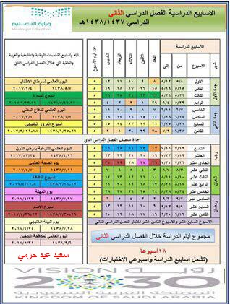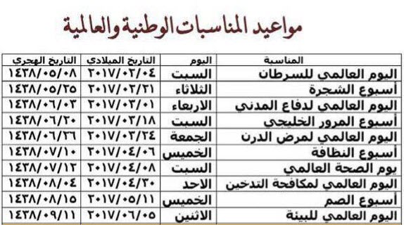

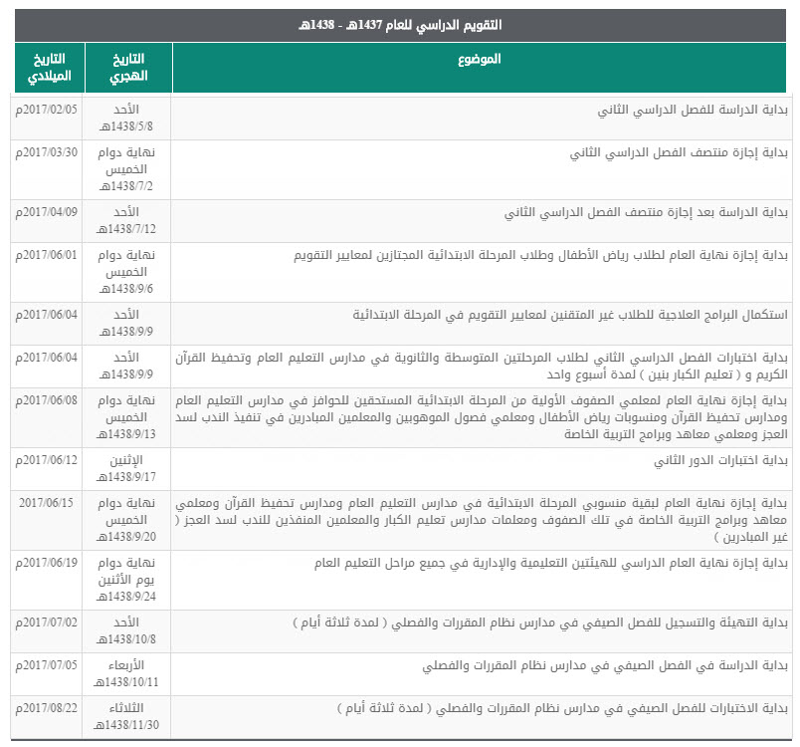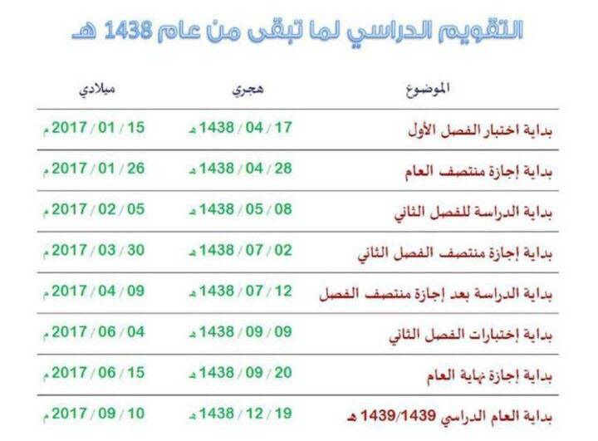

الأسبوع الأول
بهذا الأسبوع تبدأ الدراسة للفصل الدراسي الثاني لجميع المراحل .. وبالله التوفيق ،،،،
م | أعمال في الفترة من 8/5 إلى 12/5/1438 هـ | نفذ | لم ينفذ | أسباب عدم التنفيذ
1 | تهيئة وإعداد المركز لاستقبال المعلمين والطلاب
2 | تجهيز سجلات المركز الخاصة بالفصل الدراسي الثاني
3 | إقامة الدورة الأولى عن ( التعلم النشط ) للمعلمين
4 | إصدار جدول إشغال المركز للأسبوع القادم

ما يستجد من أعمال خلال هذا الأسبوع من أعمال
م | العمل | الوصف

1

2

اليوم العالمي للسرطان 4 فبراير يوافق بداية الأسبوع الأحد 8/5/1438 هـ
الأسبوع الثاني

م | أعمال في الفترة من 15/5 إلى 19/5/1438 هـ | نفذ | لم ينفذ | أسباب عدم التنفيذ
1 | إصدار مطوية عن المركز
2 | الإعلان عن مواعيد زيارة الطلاب للمركز
3 | عقد دورة تدريبية للمعلمينبقوقل درايف على العروض التقديمية 1
4 | متابعة إصدار جدول إشغال المركز للأسبوع القادم

ما يستجد من أعمال خلال هذا الأسبوع من أعمال
م | العمل | الوصف

1

2

3
الأسبوع الثالث

م | أعمال في الفترة من 22/5 إلى 26/5/1438 هـ | نفذ | لم ينفذ | أسباب عدم التنفيذ
1 | الإعلان وطرح مسابقة ( اقرأ وربك الأكرم ) للطلاب
2 | إصدار نشرة خاصة بمحتويات المركز وتوزيعها
3 | عقد اجتماع مع لجنة المركز لبحث ما يحتاجه المركز
4 | متابعة إصدار جدول إشغال المركز للأسبوع القادم

ما يستجد من أعمال خلال هذا الأسبوع من أعمال
م | العمل | الوصف

1

2

أسبوع الشجرة يبدأ من 21فبراير يوافق يوم الأربعاء 25/5/1438ه ولمدة أسبوع
الأسبوع الرابع

م | أعمال في الفترة من 29/5 إلى 3/6/1438 هـ | نفذ | لم ينفذ | أسباب عدم التنفيذ
1 | الكشف على الكتب واستبعاد التالف منها
2 | المشاركة في الإذاعة المدرسية
3 | رفع التقرير الشهري لمدير المدرسة
4 | متابعة إصدار جدول إشغال المركز للأسبوع القادم

ما يستجد من أعمال خلال هذا الأسبوع من أعمال
م | العمل | الوصف

1

2

اليوم العالمي للدفاع المدني 1مارس يصادف آخر يوم بالأسبوع الخميس 3/6/1438هـ
الأسبوع الخامس

م | أعمال في الفترة من 6/6 إلى 10/6/1438 هـ | نفذ | لم ينفذ | أسباب عدم التنفيذ
1 | تجديد معلومات مجلة المركز الحائطية
2 | إصدار مجلة العدد الأول عن تقنيات التعليم الحديثة بمركز المصادر
3 | الإعلان عن عقد دورة للطلاب بأحد برامج الأوفيس
4 | متابعة إصدار جدول إشغال المركز للأسبوع القادم

ما يستجد من أعمال خلال هذا الأسبوع من أعمال
م | العمل | الوصف

1

2

3
الأسبوع السادس

م | أعمال في الفترة من 13/6 إلى 17/6/1438 هـ | نفذ | لم ينفذ | أسباب عدم التنفيذ
1 | إصدار مطوية عن أهمية التقنية وفعاليتها بمركز المصادر
2 | عقد دورة بأحد برامج الأوفيس خاصة للطلاب
3 | متابعة إصدار جدول إشغال المركز للأسبوع القادم

ما يستجد من أعمال خلال هذا الأسبوع من أعمال
م | العمل | الوصف

1

2

3
الأسبوع السابع

م | أعمال في الفترة من 20/6 إلى 24/6/1438 هـ | نفذ | لم ينفذ | أسباب عدم التنفيذ
1 | تكريم المعلمين الأكثر ترددا لمركز مصادر التعلم
2 | عقدالدورة الثانية عن ( التعلم النشط ) للمعلمين
3 | عقد اجتماع مع جماعة أصدقاء المركز
4 | متابعة إصدار جدول إشغال المركز للأسبوع القادم

ما يستجد من أعمال خلال هذا الأسبوع من أعمال
م | العمل | الوصف

1

2

أسبوع المرور الخليجي يبدأ بهذا الأسبوع الأحد 20/6/1438هـ الموافق 18مارس ولمدة أسبوع

السبت القادم 24مارس الموافق 26/6/1438هـ يصادف اليوم العالمي لمرض الدرن
الأسبوع الثامن

م | أعمال في الفترة من 27/6 إلى 2/7/1438 هـ | نفذ | لم ينفذ | أسباب عدم التنفيذ
1 | تكريم الطلاب الأكثر ترددا لمركز مصادر التعلم
2 | مراجعة أعمال الفترة السابقة
3 | إصدار مجلة العدد الثاني عن تقنيات التعليم الحديثة بمركز المصادر
4 | متابعة إصدار جدول إشغال المركز للأسبوع القادم

ما يستجد من أعمال خلال هذا الأسبوع من أعمال
م | العمل | الوصف

1

2
بنهاية هذا الأسبوع تبدأ إجازة منتصفالفصل الدراسي الثاني
يصادف بنهاية الأسبوع القادم أسبوع النظافة الذي يبدأ من 6أبريل الموافق الخميس 10/7/1438هـ ولمدة اسبوع يدخل بالأسبوع الأول من الدراسة لذا وجب التنبيه
الأسبوع التاسع
م | أعمال في الفترة من 12/7 إلى 16/7/1438 هـ | نفذ | لم ينفذ | أسباب عدم التنفيذ
1 | رحلة تعليمية للطلاب إلى إحدى الدوائر الحكومية القريبة
2 | تكريم جميع الطلاب المشاركين بمسابقةاقرأ وربك الأكرم
3 | متابعة إصدار جدول إشغال المركز للأسبوع القادم
بهذا الأسبوع تبدأ الدراسة بعد إجازة منتصف الفصل الدراسي الثاني

ما يستجد من أعمال خلال هذا الأسبوع من أعمال
م | العمل | الوصف

1

2

يوم الصحة العالمي 8أبريل يصادف أول أيام هذا الأسبوع الأحد 12/7/1438هـ
الأسبوع العاشر

م | أعمال في الفترة من 19/7 إلى 23/7/1438 هـ | نفذ | لم ينفذ | أسباب عدم التنفيذ
1 | مواصلة دورة المعلمين بقوقل درايف على العروض التقديمية 2
3 | الاجتماع بلجنة المصادر
5 | متابعة إصدار جدول إشغال المركز للأسبوع القادم

ما يستجد من أعمال خلال هذا الأسبوع من أعمال
م | العمل | الوصف

1

2

3
الأسبوع الحادي عشر

م | أعمال في الفترة من 26/7 إلى 1/8/1438 هـ | نفذ | لم ينفذ | أسباب عدم التنفيذ
2 | إصدار مطوية تبين أهمية الوقت
3 | متابعة نظافة المركز وتنظيمه
4 | متابعة إصدار جدول إشغال المركز للأسبوع القادم

ما يستجد من أعمال خلال هذا الأسبوع من أعمال
م | العمل | الوصف

1

2

3
الأسبوع الثاني عشر

م | أعمال في الفترة من 4/8 إلى 8/8/1438 هـ | نفذ | لم ينفذ | أسباب عدم التنفيذ
1 | رفع تقارير عن الدورات التدريبية التي أقيمت بالمصادر
2 | إصدار مطوية عن طرق الاستذكار الجيد
3 | إيقاف جميع أنواع الإعارة واستعادة كل الكتبالمعارة
4 | رفع التقرير الشهري لمدير المدرسة
5 | متابعة إصدار جدول إشغال المركز للأسبوع القادم

ما يستجد من أعمال خلال هذا الأسبوع من أعمال
م | العمل | الوصف

1

2

بداية هذا الأسبوع يصادف الأسبوع العالمي لمكافحة التدخين والذي يبدأ 4/8/1438هـ الموافق 30أبريل ولمدة اسبوع
الأسبوع الثالث عشر

م | أعمال في الفترة من 11/8 إلى 15/8/1438 هـ | نفذ | لم ينفذ | أسباب عدم التنفيذ
1 | الاجتماع بجماعة أصدقاء المركز لمناقشة أمور المركز
2 | طرح مسابقة بأي كتاب توجد هذه المعلومة ؟
3 | التنسيق للقيام بزيارة خارجية أخرى لجماعة المركز
4 | متابعة إصدار جدول إشغال المركز للأسبوع القادم

ما يستجد من أعمال خلال هذا الأسبوع من أعمال
م | العمل | الوصف

1

2

بنهاية هذا الأسبوع يبدأ أسبوع الصم 11 مايو الموافق 15/8/1438هـ ولمدة اسبوع
الأسبوع الرابع عشر

م | أعمال في الفترة من 18/8 إلى 22/8/1438 هـ | نفذ | لم ينفذ | أسباب عدم التنفيذ
1 | مواصلةمسابقة بأي كتاب توجد هذه المعلومة ؟.
2 | المشاركة بالإذاعة المدرسية
4 | متابعة إصدار جدول إشغال المركز للأسبوع القادم

ما يستجد من أعمال خلال هذا الأسبوع من أعمال
م | العمل | الوصف

1

2

3
الأسبوع الخامس عشر

م | أعمال في الفترة من 25/8 إلى 29/8/1438 هـ | نفذ | لم ينفذ | أسباب عدم التنفيذ
1 | بدء الجرد السنوي
2 | مراجعة أعمال المركز عن الفترة السابقة
5 | متابعة إصدار جدول إشغال المركز للأسبوع القادم

ما يستجد من أعمال خلال هذا الأسبوع من أعمال
م | العمل | الوصف

1

2

3
الأسبوع السادس عشر
م | أعمال في الفترة من 3/9 إلى 6/9/1438 هـ | نفذ | لم ينفذ | أسباب عدم التنفيذ
1 | التأكيد على ضرورة إعادة الأوعية المعارة
2 | تكريم المتميزين من أعضاء وزوار المركز
3 | رفع التقرير النهائي لمدير المدرسة ولمكتب التعليم ببلقرن ولإدارة التعليم ببيشة

الخميس 6/9/1438هـ بداية إجازة نهاية العام لطلاب رياض الأطفال وطلاب المرحلة الابتدائية

اختبارات الفصل الدراسي الثاني لطلاب المتوسط والثانوي

تبدأ من الأسبوع القادم الأحد الموافق 9/9/1438 هـ ولمدة أسبوع

الأحد 16/9/1438هـ تبدأ اختبارات الدور الثاني

الخميس 20/9/1438هـ تبدأ إجازة نهاية العام

